期末评价测试卷二
(时间:80分钟 满分:100分)
题号 | 一 | 二 | 三 | 四 | 五 | 六 | 七 | 八 | 九 | 总分
得分
一、读拼音,结合语境写词语。(9分)
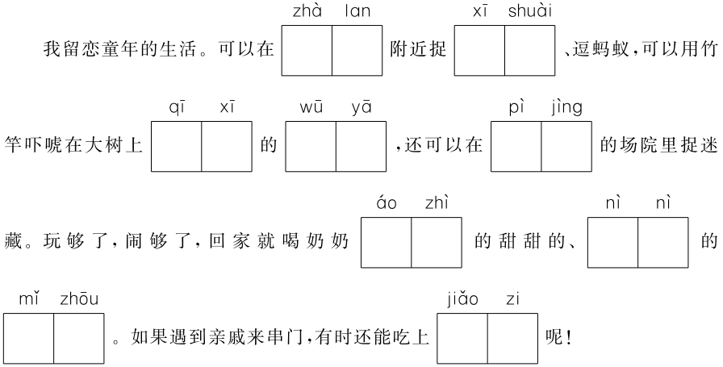二、填空。(5分)
1.“惯”字的第四笔是 ;“宵”字的部首是 。(2分)
2.“瞅”是表示“看”的字,像这样的字我还能写两个: 、 。(1分)
3.“专心致志”的意思是一心一意,集中精神。它的近义词有 、 等。(2分)
三、选择。(10分,每小题2分)
1.下列加点字的注音全都正确的一项是( )
A.元旦(dàn) 书籍(jí) 亲吻(wěn) 含情脉脉(mò)
B.汤匙(chí) 坚劲(jìng) 花圃(pǔ) 锲而不舍(qì)
C.徘徊(huái) 干脆(cuì) 酸碱(xián) 烈火焚烧(fén)
D.聊天(liáo) 挪移(ná) 目标(biāo) 阳光明媚(mèi)
2.下列句子中加点的词语有错别字的一项是( )
A.这些灯笼上的采绘故事分外精彩。
B.我依偎在妈妈的怀里,心里想着那无可挽回的时光。
C.为了防御野兽的侵袭,鲁滨逊想了很多办法。
D.科学家善于从细微的、司空见惯的现象中得到灵感。
3.下列句子中加点的成语运用不正确的一项是( )
A.他们必须预备过年吃的喝的用的一切……好在新年时显出万物复苏的气象。
B.但是我们想到人民的利益,想到大多数人民的痛苦,我们为人民而死,就是死得其所。
C.母亲买菜回来却又翻箱倒柜忙开了。
D.只要你见微知著,善于发问并不断探索,那么,当你解决了若干个问号之后,就有可能发现真理。
4.在下面句子的横线处填上关联词语,最恰当的一项是( )
选择什么样的朋友,你就有可能成为什么样的人;你是什么样的人,就会有什么样的前途。 ,选择朋友一定要慎重,这往往 关系一时, 关系一生。
A.但是 不但 而且 B.可是 尽管 还是
C.所以 虽然 可是 D.因此 不仅 而且
5.下列说法不正确的一项是( )
A.“爆竹声中一岁除,春风送暖入屠苏”中的“屠苏”指一种酒。
B.“少壮不努力,老大徒伤悲”出自汉乐府《长歌行》。
C.“锲而不舍”这个成语比喻有恒心,有毅力。
D.《汤姆·索亚历险记》的作者是美国作家马克·吐温,他还写过《百万英镑》《哈克贝利·费恩历险记》《老人与海》等。
四、句子练习。(9分)
1.仿照例句,描绘你最喜欢的一个人的外貌。(3分)
他没有什么模样,使他可爱的是脸上的精神。头不很大,圆眼,肉鼻子,两条眉很短很粗,头上永远剃得发亮;腮上没有多余的肉,脖子可是几乎与头一边儿粗。
2.发挥想象,仿写句子。(2分)
例:住方家大院的八儿,今天喜得快要发疯了。(高兴的心情)
校园里空无一人, 。(安静的环境)
3.用修改符号在原句上修改。(4分)
孔子三十多岁左右就从事教育事业,他时常为能培育和培养出优秀弟子而感到安慰。他还常常以谦虚严谨、知难而退的态度鼓励弟子勤奋好学。
五、根据课文内容选择正确答案。(9分)
1.我们热爱古诗词,因为它们早已融入我们的生活中。寒食节到来,想到“春城无处不飞花, ”;七夕节让我们感受到“ ,脉脉不得语”的意境。遇到艰难坎坷,我们想到《竹石》中的“千磨万击还坚劲, ”;遇到老年人哀叹“夕阳无限好,只是近黄昏”,我们可以借用苏轼的《浣溪沙》中的“谁道人生无再少? ! ”劝慰他。(4分)
2.本学期,我们认识了《北京的春节》的作者 ;大致了解了丹尼尔·笛福的名著《 》;我们从《匆匆》中明白了要 ,不能虚度此生;从《十六年前的回忆》中认识了革命信仰坚定的 ;我们从《 》中学到了用具体事例说明一个观点的写法。(5分)
六、课内阅读我最棒。(12分)
在逃去如飞的日子里,在千门万户的世界里的我能做什么呢?只有徘徊罢了,只有匆匆罢了。在八千多日的匆匆里,除徘徊外,又剩些什么呢?过去的日子如轻烟,被微风吹散了,如薄雾,被初阳蒸融了。我留着些什么痕迹呢?我何曾留着像游丝样的痕迹呢?我赤裸裸来到这世界,转眼间也将赤裸裸地回去吧?但不能平的,为什么偏要白白走这一遭啊?
1.用“ ”画出文中的比喻句,句中把 比作 和 。(4分)
2.联系上下文,理解下面的句子。(4分)
“我赤裸裸来到这世界,转眼间也将赤裸裸地回去吧?”其中的“赤裸裸来到这世界”指 ,“赤裸裸地回去”指 。
3.文段最后一句话体现了作者怎样的生活态度?(3分)

4.写一条表达珍惜时间的格言或警句。(1分)

七、课外阅读我能行。(11分)
天净沙·秋
[元]白朴
孤村落日残霞,轻烟老树寒鸦,一点飞鸿影下。青山绿水,白草红叶黄花。
1.这首元曲的曲牌名是 ,题目是 。(2分)
2.下列诗句与本曲描写的季节相同的一项是( )(2分)
A.乱花渐欲迷人眼,浅草才能没马蹄。
B.接天莲叶无穷碧,映日荷花别样红。
C.停车坐爱枫林晚,霜叶红于二月花。
D.白雪却嫌春色晚,故穿庭树作飞花。
3.本曲前后两组景物呈现出不同的特点,它们分别是 、 。(4分)
4.对这首元曲的赏析不正确的一项是( )(3分)
A.开头两句以“孤村”领起,渲染秋日黄昏的冷寂,表现秋的荒凉、萧瑟,表达了诗人落寞、忧愁的心情。
B.青、绿、白、红、黄五色,多层次地描绘出秋日美丽的景象,使整个画面充满了诗意。
C.“一点飞鸿影下”,描写“雁影”是为了以静衬动,赋予秋日生机之感,造成曲子情感由悲到喜的转变。
D.“青山绿水”是广大的图景,“白草红叶黄花”是细微的图景,这样交错写使原本寂寞、萧瑟的秋景变得多姿多彩。
八、综合实践。(5分)
过中华节日,品传统民俗:元宵节观灯、端午节吃粽子、中秋节赏月、重阳节登高……多姿多彩的传统节日习俗内涵丰富,具有浓郁的中华文化韵味。过好中国节,也是对中华文化的一种传承。请你按照要求完成下列题目。
1.请任选一种中华传统节日,仿照例句的结构和内容,写一个句子。(2分)
例句:粽香端午,声声锣鼓赛龙舟。
, 。
2.春节,家人团聚,一起热热闹闹地过节,可是弟弟却一直低头玩手机。爸爸妈妈批评他,他却说:“年年都围在一起吃饺子,有什么意思,还不如玩手机呢!”此时,你想对他说:“ 。”(3分)
九、习作。(30分)
丰富多彩的六年小学生活就要结束了。在你成长的道路上,你是否也曾有过把握良机、获取成功的喜悦?你是否也曾有过失去良机、伤心失落的遗憾?请你以“把握”或“遗憾”为题,写下感受深刻的经历,用来作为学习和生活道路上的借鉴或鼓励。
要求:围绕题目和主题选择事情来写,语言要通顺流畅,500字左右。

期末评价测试卷二
一、栅栏 蟋蟀 栖息 乌鸦 僻静 熬制 腻腻 米粥 饺子
二、1.竖折 宀
2.示例:瞄 瞧
3.示例:聚精会神 全神贯注
三、1.A 2.A 3.A 4.D 5.D
四、1.示例:我的同学亮亮,他胖乎乎的圆脸上,一双大眼睛忽闪忽闪的,像两颗发亮的黑宝石。只要他一眨巴眼,准是在想一些鬼点子。
2.示例:风吹树叶的声音都能听得一清二楚
3. 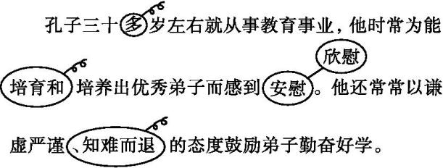
五、1.寒食东风御柳斜 盈盈一水间 任尔东西南北风 门前流水尚能西 休将白发唱黄鸡
2.老舍 鲁滨逊漂流记 珍惜时间 李大钊 真理诞生于一百个问号之后
六、1.过去的日子如轻烟,被微风吹散了,如薄雾,被初阳蒸融了。
过去的日子 轻烟 薄雾
2.婴儿光着身子降临到这世界上 没有给这个世界留下任何痕迹就走了
3.体现了作者不甘虚度光阴、力求上进的态度。
4.示例:及时当勉励,岁月不待人。
七、1.天净沙 秋
2.C
3.萧索低沉 明朗绚丽
4.C
八、示例:1.月圆中秋 家家团聚吃月饼
2.一家人在一起过节,说说话,聊聊天,不仅拉近了距离,还增进了亲情,多好啊,不要再玩手机了
九、略

